发布应用

CodeFriend低开环境应用上线
1、【应用上线】在薪福通CodeFriend低开环境进行应用上线。
2、【发布应用】在薪福通开放平台发布应用。
应用开发和测试完成后，开发人员进入薪福通CodeFriend低开环境，进入【应用上线】模块对应用进行上线。
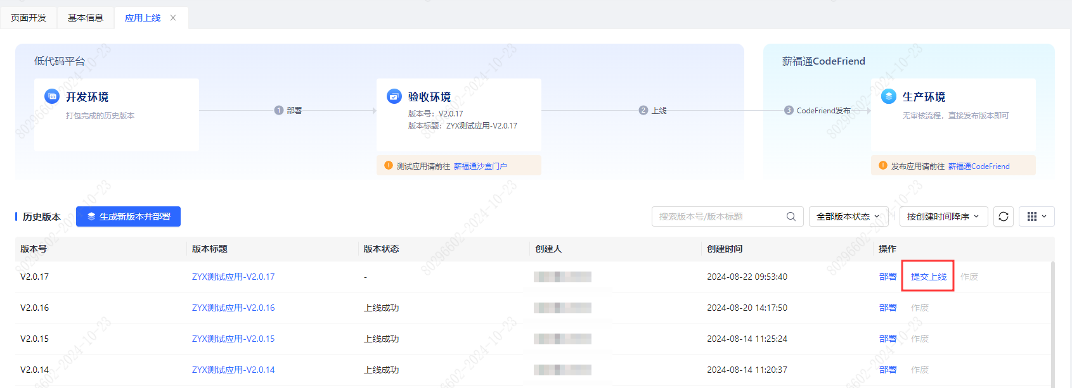
CF企业版上线的时候默认开通互联网且不可更改（即实际生效网络是办公网+互联网）
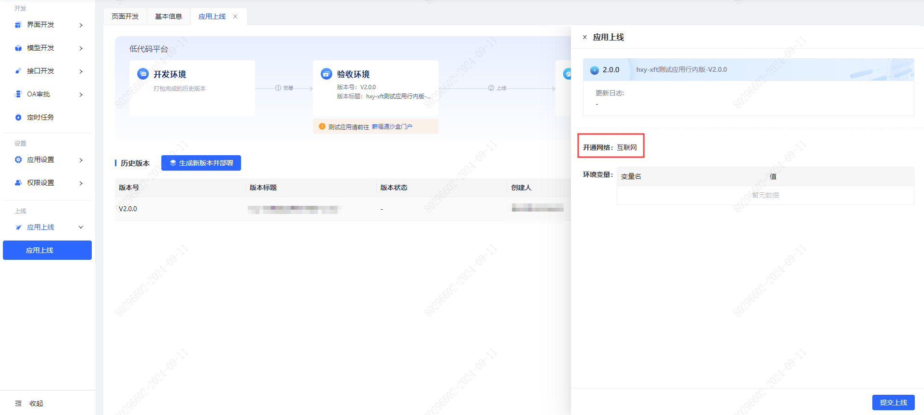

访问薪福通开放平台进行应用发布
提交上线后，可前往 薪福通开放平台 进行应用发布。
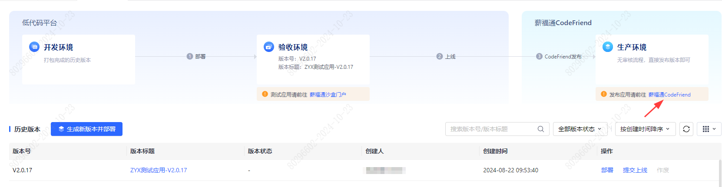
进入薪福通开放平台，点击管理后台，进入应用管理中，启用应用即可。
